Propósito

Evaluar en forma sistemática, los servicios que ofrece el ITCG en relación con las expectativas del cliente.

Alcance

Aplica a todas las áreas de servicio al cliente en el ITCG.

Políticas de operación

- El RD elabora el programa para la aplicación de Auditorías de Servicios, el cual se adecuará cuando exista alguna contingencia derivada de las quejas del cliente.
- El RD del ITCG, es directamente responsable de la aplicación y evaluación de las Auditorías de Servicios auxiliándose para la aplicación del equipo auditor.
- Las Encuestas de Servicios se realizarán por áreas tomando como base la fecha establecida en el Programa Anual del SGC elaborado por el RD.
- Las Encuestas de Servicios deben ser aplicadas solamente a los clientes que hayan recibido el servicio que se audita.
- Las Encuestas de Servicios se aplicaran a una muestra representativa de 5% de la población estudiantil del ITCG.
- Las Encuestas de servicio se podrán aplicar de manera electrónica o manual; para el segundo caso los auditores de servicio se seleccionaran del grupo de auditores internos del ITCG. Los auditores no deben auditar su propia área.
- El Auditor Líder informará sobre los resultados obtenidos en el proceso de aplicación de las Auditorías de Servicios al RD, cinco días hábiles después de haberse efectuado las Auditorías de Servicio.
- El auditor Líder entregará a cada área auditada su informe correspondiente para presentar las Acciones Correctivas en caso de incumplimiento con el indicador establecido en el Plan Rector, en un tiempo límite de ocho días hábiles posteriores a esta fecha.
- El RD y el responsable del Área Auditada resguardarán la información para su seguimiento, con base en lo establecido en el apartado 7 del mismo procedimiento.
- Los documentos pertenecientes a la Encuesta de Servicio deben conservarse con base en lo establecido en los procedimientos de Control de la información documentada.

CONTROL DE EMISIÓN
ELABORÓ | REVISÓ | AUTORIZÓ
Ing. Federico Villalobos Salomón  Representante de la Dirección | Lic. Cerafin Pineda Hernández  Subdirector de Planeación y Vinculación | L.C. Alfonso Miguel Cruz  Director
Firma: | Firma: | Firma:
 |  | 29 de enero de 2018
4. Diagrama del procedimiento

RD | Auditor Líder | Áreas Auditadas
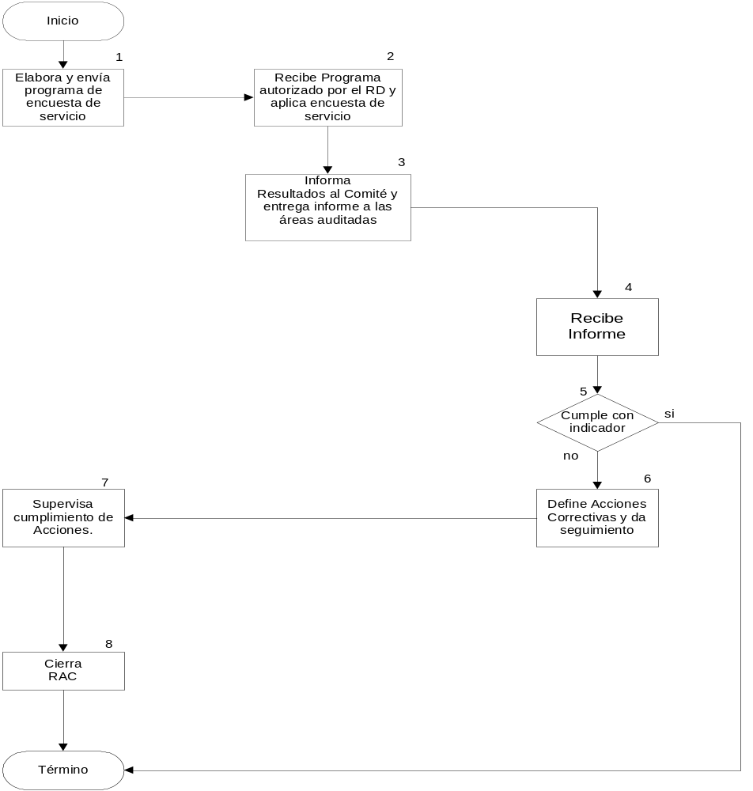

Fin

5. Descripción del procedimiento.

Secuencia de etapas | Actividad | Responsable
- Elabora Programa | 1.1 Elabora y Envía Programa de Auditorías de servicio al Auditor Líder. | RD
Recibe Programa y Aplica Auditoría. | - Recibe Programa autorizado por el RD para realizar las Auditorías de Servicios.  - Determina medio de aplicación de Encuestas de Servicio.  - Aplica Encuestas de Servicios ITCG–CA-PO-002-02. | Auditor Líder y equipo auditor
3. Informa  Resultados al Comité y entrega informe a las áreas auditadas. | 3.1 Recopila los Resultados de las Áreas Auditadas.  3.2 Entrega a las áreas auditadas el informe correspondiente  ITCG-CA-PO-002-03. | Auditor Líder.
4. Recibe Informe | 4.1 Recibe informe de Resultados de la Auditorías de Servicio | Áreas Auditadas.
5. Analiza resultados  y compara con  indicador del Plan  Rector | 5.1 Si el resultado:  NO Cumple, aplica política 6  SI CUMPLE, termina. | Áreas Auditadas.
6. Define Acciones  Correctivas y da  seguimiento | 6.1 Aplica procedimiento de Acciones Correctivas y da seguimiento | Áreas Auditadas
7. Supervisa  Cumplimiento de  Acciones. | 7.1 Supervisa el cumplimiento de Acciones implantadas. | RD
8. Cierra  RAC | 8.1 Cierra RAC | RD

6. Documentos de referencia

Documentos
Procedimiento para Acciones Correctivas ITCG-CA-PG-005
Directrices para la Auditoría de los sistemas de gestión de la calidad y/o ambiental ISO 19011

7. Registros

Registros | Tiempo de  Retención | Responsable de conservarlo | Código de  Registro.
Programa Anual de Auditorías de Servicios | 1 año | RD | ITCG-CA-PO-002-01
Encuesta de Servicio. | 1 año | RD | ITCG-CA -PO-002-02
Informe de Resultados de la Encuesta de Servicio. | 1 año | RD | ITCG-CA-PO-002-03
Formato electrónico para informe de resultados de Auditorías de servicio. | 1 año | RD | ITCG-CA-FE-04
Requisición de Acciones Correctivas | 1 año | RD | ITCG-CA -PG-005-01

- Glosario

Área auditada: Área que presta el servicio que se audita y en donde puede haber una no conformidad.
Auditor: Persona con la competencia para llevar a cabo una Auditoría.
Auditoría: Análisis sistemático e independiente para determinar si las actividades de Calidad cumplen las disposiciones establecidas y si éstas son implantadas eficazmente, y son apropiadas para alcanzar los objetivos propuestos.
Auditado: Para efecto de las Auditorías de Servicio el auditado es el área o departamento del plantel que proporciona el servicio al Estudiante.
Auditor Líder: Responsable de coordinar y dar seguimiento al proceso de Auditoría.
Encuesta de Servicio. Análisis sistemático e independiente, para determinar si los servicios proporcionados a los Estudiantes y sus resultados cumplen las disposiciones establecidas en el SGC, se implantan eficazmente y son apropiadas para alcanzar los objetivos
Encuesta. Instrumento que sirve para recabar información de acuerdo a lo que se quiere medir.
Equipo Auditor: Uno o más auditores internos que llevan a cabo una Auditoría.
Evidencia de la Auditoría: Registros, declaraciones de hechos o cualquier otra información pertinente y verificable para los criterios de Auditoría.
No Conformidad: Incumplimiento de requisito de la Norma ISO 9001:2015 o requisito declarado por la ORGANIZACIÓN.
Programa de Auditoría: Conjunto de una o más Auditorías planificadas en un periodo determinado y dirigidas hacia un propósito específico.
SGC: Sistema de Gestión de la Calidad.
Criterios de Auditoría: Son las referencias usadas frente a la cual se determina la conformidad y pueden incluir políticas, procedimientos, normas, leyes y reglamentos, requisitos del SGC, requisitos contractuales o códigos de conducta.
Laboratorio de Computo: Es el área en donde los estudiantes realizan prácticas, consultan Internet, o cualquier otra actividad relacionada. Esta área puede recibir nombres diversos dependiendo del plantel de que se trate.

- Anexos

  - Formato para Programa Anual de Auditorías de Servicio. ITCG-CA-PO-002-01
  - Formato para Encuestas de Servicio. ITCG-CA-PO-002-02
  - Formato para el Informe de Resultados de las Auditorías de Servicios. ITCG-CA-PO-002-03

10. Cambios a esta versión

Número de revisión | Fecha de la actualización | Descripción del cambio
3 | 29 de enero de 2018 | Se cambia sin ningún cambio.
2 | 5 de octubre de 2016 | Cambio la palabra ISO 9001:2008 a ISO 9001:2015
1 | 7 de mayo de 2014 | Revisión total
3 | 18 de septiembre del 2009 | Revisión total
2 | 22 de marzo de 2007 | Se modifica el logo Institucional y el código IC a CA  Se anexa

